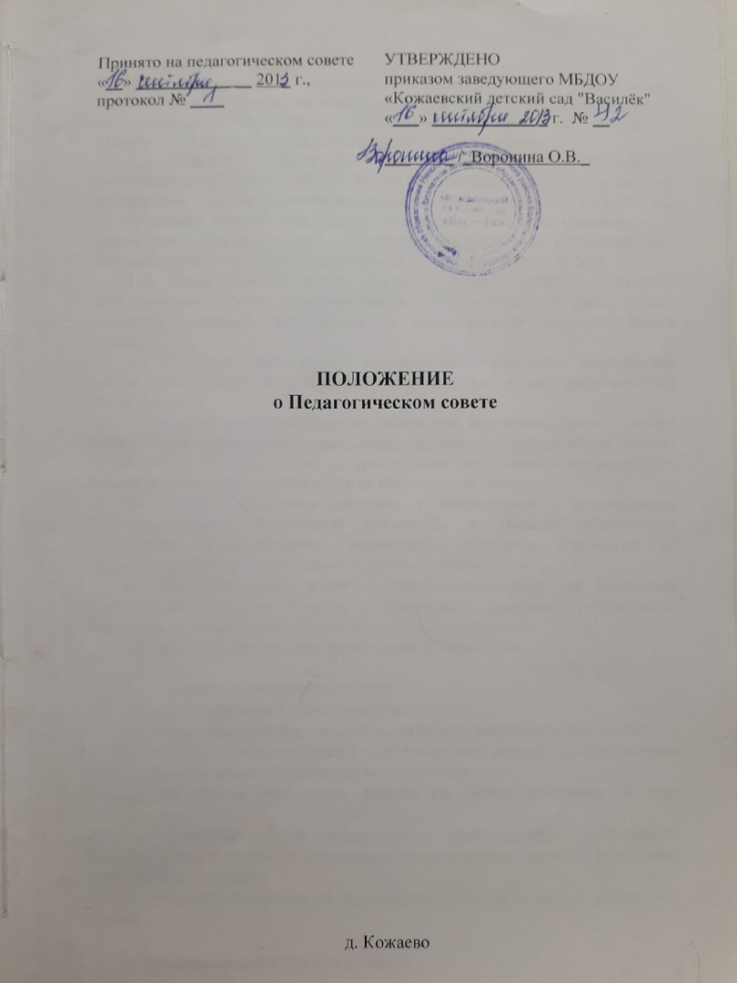
1. ОБЩИЕ ПОЛОЖЕНИЯ
1.1 Положение о педагогическом совете Муниципального бюджетного дошкольного образовательного учреждения «Кожаевский детский сад «Василек»» (далее Учреждение) разработано в соответствии с Федеральным законом «Об образовании в Российской Федерации» от 29.12.2012 №273-ФЗ, Уставом Учреждения.
1.2. Управление педагогической деятельностью осуществляет педагогический совет, возглавляемый заведующим.
1.3. Педагогический совет является постоянно действующим органом самоуправления для рассмотрения основных вопросов организации и осуществления образовательного процесса.
1.4. В состав педагогического совета входят все педагоги Учреждения.
1.5. Председателем педагогического совета является заведующий Учреждения, в его отсутствие обязанности председателя педагогического совета возлагаются на заместителя заведующего.
1.6. Деятельность педагогического совета регламентируется Положением о педагогическом совете учреждения. Положение о педагогическом совете принимается на педагогическом совете. Вводится в действие приказом по Учреждению. Срок действия положения не ограничен (или до замены новым).

2. ЗАДАЧИ И СОДЕРЖАНИЕ РАБОТЫ
ПЕДАГОГИЧЕСКОГО СОВЕТА
2.1. Основными задачами педагогического совета являются:
- реализация государственной, региональной, муниципальной политики по вопросам дошкольного образования;
- ориентация деятельности педагогического коллектива Учреждения на оптимизацию и совершенствование образовательного процесса;
- определение направлений образовательной деятельности, разработка программы развития, образовательной программы Учреждения, содержания работы по осуществлению приоритетных направлений работы Учреждения,
- ознакомление и внедрение в практическую деятельность педагогических работников современных достижений педагогической науки и передового педагогического опыта;
-решение текущих вопросов организации воспитательной и образовательной работы с детьми по отдельным направлениям;
- повышение профессионального мастерства, развитие творческой активности педагогических работников Учреждения.
3. ФУНКЦИИ ПЕДАГОГИЧЕСКОГО СОВЕТА

3.1.Педагогический совет:

- определяет направленность образовательной деятельности Учреждения;

- обсуждает вопросы содержания, формы и методы образовательного процесса, планирование образовательной деятельности;

- организует выявление, обобщение, внедрение педагогического опыта;

- рассматривает вопросы повышения квалификации и переподготовки педагогических кадров;
- рассматривает и обсуждает нормативные правовые документы в области общего и дошкольного образования;
- принимает локальные акты, регламентирующие образовательную деятельность Учреждения, решает вопросы внесения необходимых изменений и дополнений в локальные акты;
- разрабатывает и принимает образовательную программу дошкольного образования Учреждения;
- рассматривает вопросы о реализации дополнительных образовательных программ, не предусмотренных образовательной программой дошкольного образования, реализуемой в Учреждении;
- обсуждает и принимает планы работы Учреждения;
- подводит итоги деятельности Учреждения за учебный год;
- заслушивает:
- отчеты заведующего о создании условий и ходе реализации для реализации образовательной программы дошкольного образования;
- отчеты об исполнении решения педагогического совета;
- информацию педагогических и медицинских работников об уровне развития
- детей, их достижениях и проблемах, результатах освоении образовательной программы, состоянии здоровья воспитанников;
- отчеты о выполнении федерального государственного образовательного стандарта дошкольного образования;
- отчет о результатах готовности детей к школьному обучению;
- информацию о самообразовании педагогов и другое;
- обсуждает характеристики и принимает решения о награждении, поощрении педагогических работников Учреждения;
- выбирает состав аттестационной комиссии, экспертной группы, творческой группы и др.
4. ПРАВА ПЕДАГОГИЧЕСКОГО СОВЕТА
4.1. Педагогический совет имеет право:
- участвовать в управлении Учреждением;
- создавать временные творческие объединения с приглашением специалистов различного профиля для выработки рекомендаций с последующим рассмотрением их на педагогическом совете, обсуждать и принимать положения (локальные акты), регламентирующие деятельность объединений педагогов;
- принимать окончательное решение по спорным вопросам, входящим в его компетенцию;
- обсуждать и принимать решения по организации иных видов деятельности, не являющихся основными;
- выходить с предложениями и заявлениями в органы муниципальной и государственной власти, в общественные организации города в пределах своей компетенции.
4.2. Каждый член педагогического совета имеет право:
- вносить на рассмотрение педагогического совета вопросы, касающиеся образовательной деятельности Учреждения, если его предложение поддержит не менее одной трети членов педагогического совета;
- при несогласии с решением педагогического совета высказать собственное мотивированное мнение, которое должно быть занесено в протокол.

5. ОРГАНИЗАЦИЯ ДЕЯТЕЛЬНОСТИ
ПЕДАГОГИЧЕСКОГО СОВЕТА

5.1. Заседания педагогического совета правомочны, если на них присутствует не менее половины его состава.

5.2. Решение педагогического совета считается принятым, если за него проголосовало большинство присутствующих. Решение, принятое в пределах компетенции педагогического совета и не противоречащее законодательству, является обязательным.

5.3. Решение педагогического совета реализуется приказом заведующего.

5.4. Заведующий:

- организует деятельность педагогического совета Учреждения;

- определяет повестку заседания педагогического совета;

- контролирует исполнение решения педагогического совета.
5.5. Заседания педагогического совета проводятся не менее четырех раз в год.
5.6. Педагогический совет Учреждения избирает из своего состава секретаря сроком на один учебный год.
5.7. Педагогический совет работает по плану, составляющему часть годового плана работы Учреждения.
5.8. Решение педагогического совета принимается открытым голосованием. При равном количестве голосов решающим является голос председателя педагогического совета.
5.9. Организацию выполнения решений педагогического совета осуществляет заведующий и ответственные лица, указанные в решении. Результаты доводятся до членов педагогического совета на следующем заседании.
5.10. Заведующий Учреждением, в случае несогласия с решением педагогического совета, приостанавливает выполнение решения, извещает об этом Учредителя, представители которого обязаны в 3-дневный срок рассмотреть заявление при участии заинтересованных сторон, ознакомиться с мотивированным мнением большинства членов педагогического совета и вынести окончательное решение по спорному вопросу; отменяет выполнение решения педагогического совета в том случае, если оно противоречит законодательным актам.
5.11. На заседания педагогического совета приглашаются медицинские работники, родители (законные представители), представители Учредителя, общественных организаций, учреждений. Необходимость их приглашения определяется председателем педагогического совета. Лица, приглашенные на заседание, пользуются правом совещательного голоса.

- ВЗАИМОСВЯЗИ ПЕДАГОГИЧЕСКОГО СОВЕТА
С ДРУГИМИ КОЛЛЕГИАЛЬНЫМИ ОРГАНАМИ
6.1. Педагогический совет организует взаимодействие с другими коллегиальными органами управления Учреждения – Управляющим советом, Советом родителей, Общим собранием трудового коллектива, через:
- участие представителей педагогического совета в заседаниях органов;
- представление на ознакомление органам материалов, разработанных на заседании педагогического совета;
- внесение предложений и дополнений по вопросам в пределах компетенции, рассматриваемым на заседаниях Управляющим советом, Советом родителей, Общим собранием трудового коллектива.

- ОТВЕТСТВЕННОСТЬ ПЕДАГОГИЧЕСКОГО СОВЕТА
6.1. Педагогический совет организует взаимодействие с другими коллегиальными органами управления Учреждением – Общим собранием трудового коллектива, через:
- участие представителей педагогического совета в заседаниях данных органов;
- представление на ознакомление данным органам материалов, разработанных на заседании педагогического совета;
- внесение предложений и дополнений по вопросам в пределах компетенции педагогического совета, рассматриваемым на заседаниях Управляющим советом, Советом родителей, Общим собранием трудового коллектива.

- ДЕЛОПРОИЗВОДСТВО
8.1. Заседания педагогического совета оформляются протоколом.
8.2. В книге (журнале) протоколов фиксируются:
- дата проведения заседания;
- количественное присутствие (отсутствие) членов педагогического совета;
- приглашенные (Ф.И.О., должность);
- повестка дня;
- ход обсуждения вопросов;
- предложения, рекомендации и замечания членов педагогического совета (и приглашенных лиц);
- решение педагогического совета с указанием конкретных сроков, ответственных
за их исполнение.
8.3. Протоколы подписываются председателем и секретарем педагогического совета.
8.4. Нумерация протоколов ведется от начала учебного года.
8.5. Книга протоколов Педагогического совета хранится в Организации в соответствии со сроком, указанным в номенклатуре дел.

- ЗАКЛЮЧИТЕЛЬНЫЕ ПОЛОЖЕНИЯ
  - Настоящее Положение вступает в действие с момента утверждения и издания приказа заведующего Организации.
  - Изменения и дополнения в настоящее Положение вносятся при необходимости и подлежат утверждению заведующим Организации.
  - Срок действия настоящего Положения не ограничен. Положение действует до принятия нового.
.

